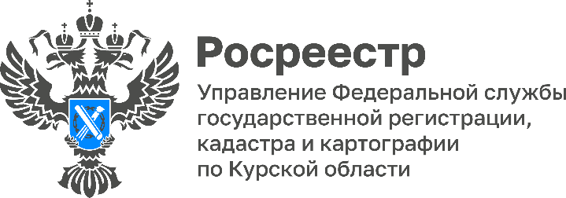
27.07.2022

Граждане теперь могут получать консультацию Курского Росреестра на базе МФЦ в Курчатове и Железногорске
Куряне с мая получают онлайн консультации экспертов Управления Росреестра по Курской области в офисе МФЦ по вопросам регистрации земли и недвижимости. В июле такая услуга становится еще доступнее. Теперь не только в Курске можно получить квалифицированную помощь специалистов, но и в Курчатове и Железногорске.
«Для нас в приоритете - создать для граждан наиболее комфортные условия получения услуг Росреестра. Новая возможность направлена также на сокращение приостановок учетно-регистрационных действий», - отметила замруководителя Управления Росреестра по Курской области Анна Стрекалова.
В августе можно проконсультироваться с экспертом Управления Росреестра по Курской области:
- 12 августа с 11:30 до 13:00 по вопросу государственного кадастрового учета и государственной регистрации прав в отношении земельных участков сельскохозяйственного назначения
- 26 августа с 11:00 до 13:00 по вопросу государственного кадастрового учета и государственной регистрации прав в отношении объектов недвижимости жилого назначения, постановки на государственный кадастровый учет многоквартирных домов;
Консультации пройдут в офисе «МФЦ» по адресу г. Курск, ул. Карла Маркса, д.68
Теперь такая услуга доступна в Курчатове и Железногорске.
Так, 26 августа с 14:00 до 16:00 можно получить консультацию по вопросам гаражной и дачный амнистии, по государственному кадастровому учету и государственной регистрации прав на земельные участки, жилые дома, садовые дома, гаражи, объекты нежилого назначения;
В Курчатове прием пройдет по адресу пр-т. Коммунистический, д.35. В Железногорске по ул. Димитрова,16

